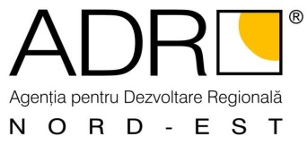

FORMULAR PENTRU RECLAMATIE ADMINISTRATIVA

Agenţia pentru Dezvoltare Regională Nord-Est
Strada Lt. Draghiescu, nr. 9, Piatra Neamt, cod 610125
Tel.: 0233218071, Fax: 0233218072, Email: adrnordest@adrnordest.ro

Data ........................................

Stimate domn Vasile Asandei, Director General

Prin prezenta formulez o reclamaţie administrativă, conform Legii nr. 544/2001, privind liberul acces la informaţiile de interes public, întrucât la cererea numărul............ din data de...........

☐ am primit un răspuns negativ, la data de ……............

☐ nu am primit informaţiile solicitate în termenul legal, stabilit de lege

Documentele de interes public solicitate erau următoarele: ........................................................................................................................................................................................................................................................................................................................................................................................................................................................................................................................................................................................................................................................................................................................................................................................................................................................................................................................................................................................................................................................................................................................................................................................................................................

Documentele solicitate se încadrează în categoria informaţiilor de interes public din următoarele considerente: ....................................................................................................................................................................................................................................................................................

Prin acest apel solicit revenirea asupra deciziei de a nu primi informaţiile de interes public solicitate în scris/în format electronic, considerând că dreptul meu la informaţie, conform legii, a fost lezat.

Vă mulţumesc pentru solicitudine,

..................................
(semnătura petentului)

Numele şi adresa petentului: ............................................................................................................
Adresa: .................................................................................................................................................
Telefon: .......................................
Fax: .............................................

